Введение

Общие понятия

В современной технике широко используется принцип управления энергией, позволяющий при помощи затраты небольшого количества энергии управлять энергией, но во много раз большей. Форма как управляемой, так и управляющей энергии может быть любой: механической, электрической, световой, тепловой и т.д.

Частный случай управления энергией, при котором процесс управления является плавным и однозначным и управляемая мощность превышает управляющую, носит название усиления мощности или просто усиления; устройство, осуществляющее такое управление, называют усилителем.

Очень широкое применение в современной технике имеют усилители, у которых как управляющая, так и управляемая энергия представляет собой электрическую энергию. Такие усилители называют усилителями электрических сигналов.

Управляющий источник электрической энергии, от которого усиливаемые электрические колебания поступают на усилитель, называют источником сигнала, а цепь усилителя, в которую эти колебания вводятся, - входной цепью или входом усилителя. Источник, от которого усилитель получает энергию, преобразуемую им в усиленные электрические колебания, назовем основным источником питания. Кроме него, усилитель может иметь и другие источники питания, энергия которых не преобразуется в электрические колебания. Устройство, являющееся потребителем усиленных электрических колебаний, называют нагрузкой усилителя или просто нагрузкой; цепь усилителя, к которой подключается нагрузка, называют выходной цепью или выходом усилителя.

Усилители электрических сигналов (далее просто усилители) применяются во многих областях современной науки и техники. Особенно широкое применение усилители имеют в радиосвязи и радиовещании, радиолокации, радионавигации, радиопеленгации, телевидении, звуковом кино, дальней проводной связи, технике радиоизмерений, где они являются основой построения всей аппаратуры.

Кроме указанных областей техники, усилители широко применяются в телемеханике, автоматике, счетно-решающих и вычислительных устройствах, в аппаратуре ядерной физики, химического анализа, геофизической разведки, точного времени, медицинской, музыкальной и во многих других приборах.

Типы усилителей

Усилители делятся на ряд типов по различным признакам. По роду усиливаемых электрических сигналов усилители можно разделить на две группы:

– усилители гармонических сигналов, предназначенные для усиления периодических сигналов различной величины и формы, гармонические составляющие которых изменяются много медленнее длительности устанавливающихся процессов в цепях усилителя.

– усилители импульсных сигналов, предназначенные для усиления непериодических сигналов, например непериодической последовательности электрических импульсов различной величины и формы.

По ширине полосы и абсолютным значениям усиливаемых частот усилители делятся на ряд следующих типов:

– усилители постоянного тока или усилители медленно меняющихся напряжений и токов, усиливающие электрические колебания любой частоты в пределах от низшей нулевой рабочей частоты до высшей рабочей частоты.

– усилители переменного тока, усиливающие колебания частоты от низшей границы до высшей, но неспособные усиливать постоянную составляющую сигнала.

– усилители высокой частоты (УВЧ), предназначенные для усиления электрических колебаний несущей частоты, например принимаемых приемной антенной радиоприемного устройства.

– усилители низкой частоты (УНЧ), предназначенные для усиления гармонических составляющих непреобразованного передаваемого или принимаемого сообщения.

Усилители низкой частоты характеризуются большим отношением высшей рабочей частоты к низшей, лежащим в пределах 10 - 500 для усилетелей звуковых частот и превышающим 105 для некоторых типов видеоусилителей. Усилители с высшей рабочей частотой порядка сотен килогерц и выше, одновременно имеющие большое отношение высшей рабочей частоты к низшей, обычно называются широкополосными усилителями.

Избирательные усилители усиливают электрические сигналы в очень узкой полосе частот.

Из трех типов транзисторных каскадов для усиления напряжения пригодны два: каскад с общей базой и каскад с общим эмиттером. Каскад с общим коллектором может быть применен в многокаскадных системах, однако непосредственного усиления напряжения такой каскад не дает и выполняет вспомогательную роль.

Для усиления напряжения звуковых частот наиболее пригоден каскад с общим эмиттером, так как он имеет более высокое входное и более низкое выходное сопротивления по сравнению с каскадом с общей базой.

Расчет каскада предварительного усиления

Принципиальная схема каскада

Принципиальная схема каскада предварительного усиления представлена на рис1 приложения 1

Расчет частотной характеристики каскада с элементом ВЧ коррекции

Для поднятия АЧХ каскада на высоких частотах в цепь коллектора транзистора вводят элемент ВЧ коррекции в виде дросселя с индуктивностью L В нашем случае необходимо ввести L = 001 мГн

Схема такого каскада представлена на рис1 приложения 2

Расчет резистивного каскада с вышеупомянутыми изменениями в целом аналогичен расчету каскада без коррекции для высоких частот (см п 22) за исключением того что в выражение для проводимости коллекторной ветви схемы будет входить кроме RК также еще и сопротивление дросселя зависящее от частоты jωL

Эквивалентная схема для нижеследующего расчета представлена на рис2 приложения 2

Расчет компенсационного стабилизированного источника напряжения компенсационного типа

Для нормальной работы усилителя на него необходимо подавать устойчивое постоянное напряжение питания Так как для реализации этого условия простого выпрямителя переменного напряжения недестаточно между последним и усилительным устройством ставят стабилизатор напряжения который сглаживает пульсации напряжения питания тем самым обеспечивая корректную работу усилительного устройства

Компенсационный стабилизатор напряжения представляет собой управляемый делитель входного напряжения, состоящий из сопротивления нагрузки и регулирующего элемента, работающего в линейном (усилительном) режиме. Выходное напряжение стабилизатора сравнивается с эталонным (опорным) и возникающий при этом сигнал рассогласования усиливается усилителем и воздействует на регулирующий элемент стабилизатора таким образом, чтобы выходное напряжение стремилось достичь эталонного уровня.

Принципиальная схема компенсационного стабилизатора напряжения приведена на рис1 приложения 3

Исходные параметры стабилизатора следующие

– нестабильность входного напряжения aвх015

– нестабильность выходного напряжения авых0001

– выходное напряжение Uвых В12

Заключение

В результате выполнения курсового задания я разобрался в принципах работы усилителя электрических сигналов научился рассчитывать резисторный каскад предварительного усиления, частотные характеристики такого каскада а также транзисторный стабилизатор напряжения.

Приложение 1

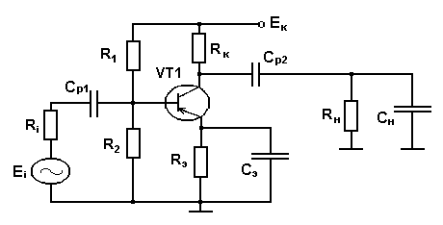

Рис1 Принципиальная схема усилительного каскада

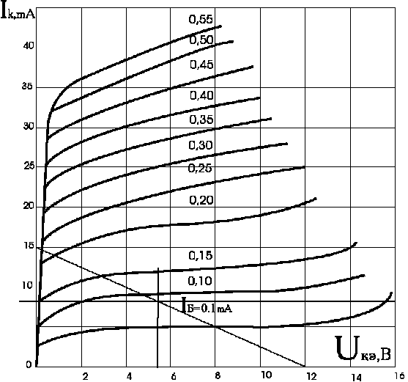

Рис2 Выходная характеристика транзистора КТ315Б

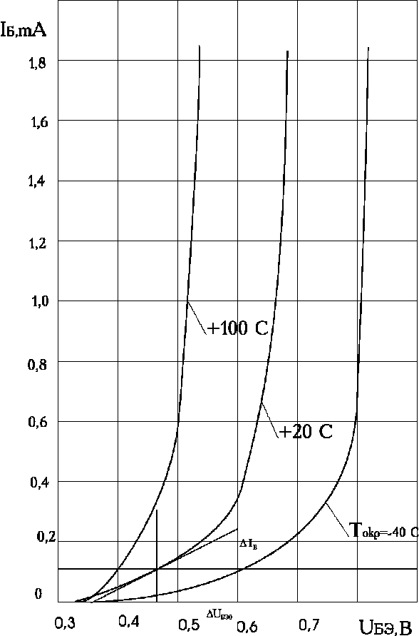

Рис3 Входная характеристика транзистора КТ315Б

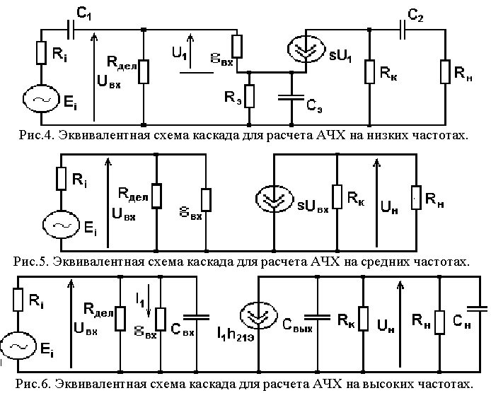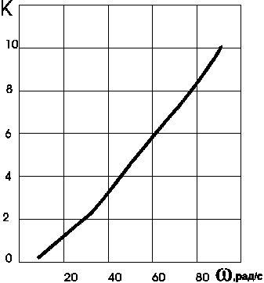

Рис 7 АЧХ каскада в диапазоне 10 100 рад/с

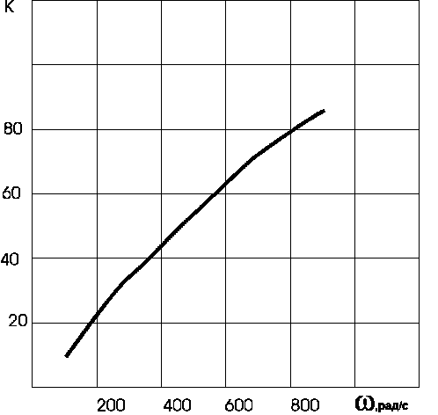

Рис 8 АЧХ каскада в диапазоне 100 1000 рад/с

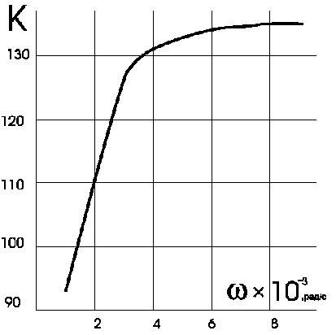

Рис 9 АЧХ каскада в диапазоне 103 104 рад/с

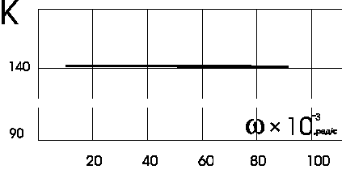

Рис 10 АЧХ каскада в диапазоне 104 105 рад/с

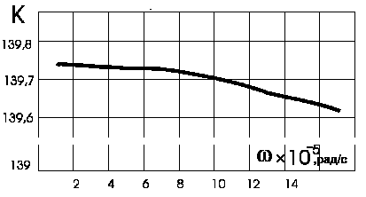

Рис 11 АЧХ каскада в диапазоне 105 2 106 рад/с

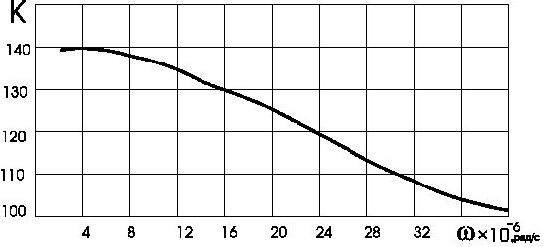

Рис 12 АЧХ каскада в диапазоне 2 106 4 107 рад/с

Приложение 2

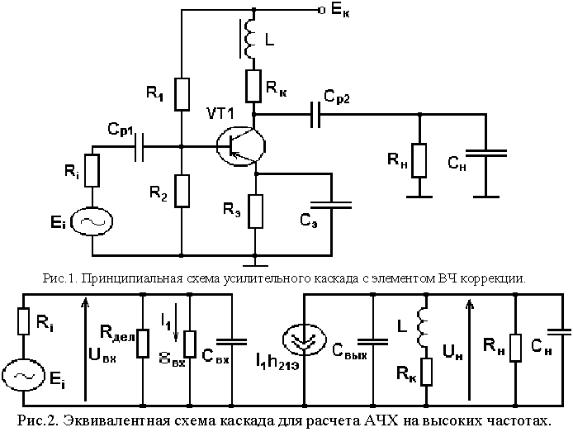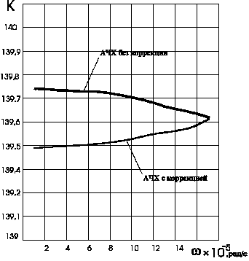

Рис 3 АЧХ каскада с коррекцией и без коррекции в диапазоне 105 2 106 рад/с

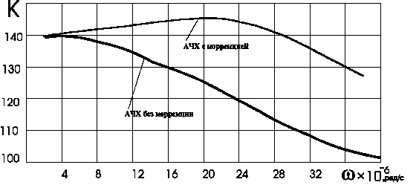

Рис 4 АЧХ каскада с коррекцией и без коррекции в диапазоне 2 106 4 107 рад/с

Приложение 3

